عنوان البحث (هو أقل عدد من الكلمات تصف البحث وتدل عليه دلاله شاملة)
(Font: Simplified Arabic 14 bold)
اسم المؤلف الاول مثال محمد أحمد على ¹*, اسم المؤلف الثانى¹
عنوان المؤلف مثال: ¹ قسم الفيزياء, كلية العلوم, جامعة دمياط, مدينة دمياط الجديدة, جمهورية مصر العربية
*البريد الالكترونى:مثال mssmith@du.edu.eg

الملخص (Font: Simplified Arabic 14 bold)
يمكنك اتباع هذا النموذج لكتابة بحثك باللغة العربية لتقديمه للمؤتمر العلمى الاول للطلاب (علماء المستقبل 1).
يرجى كتابة البحث طبقا لتعليمات المؤتمر.
يجب ارسال البحث فى صيغة الكترونية MS-Word .
يحتوى الملخص على ملخص المشكلة والاهداف واهم النتائج فيما لا يزيد عن 250 كلمة.
اخر موعد لتلقى عنوان البحث والملخص باللغة العربية والانجليزية 3/3/2017 .
يمكن ارسال الملخص باللغة العربية والانجليزية على البريد اللكترونى للمؤتمر: Dusconf1@du.edu.eg
(Font: Simplified Arabic 14)(المسافة بين الاسطر: مفردة)

- مقدمة
يجب ان لا يزيد عدد صفحات البحث عن 20 صفحة.
يجب مراعاة سلامة اللغة نحوياً وخلوها من الأخطاء الاملائية.
تقدم الابحاث باللغة العربية او الانجليزية.
يمكن ارسال الملخص البحث على البريد اللكترونى للمؤتمر: Dusconf1@du.edu.eg
وتحتوي على الاستفتاح المناسب للموضوع, اهمية الموضوع, الدراسات السابقة, الاسباب الداعية للبحث, والاشارة الى كيفية تنظيم باقي ورقة البحث
(Font: Simplified Arabic 14)(المسافة بين الاسطر: مفردة)

- مشكلة البحث
(Font: Simplified Arabic 14)(المسافة بين الاسطر: مفردة)
ويقصد بمشكلة البحث : موضوع الدراسة الذي يقع اختيار الباحث عليه ةلإجراء البحث ، ويأتي نتيجة إحساسه بوجود خلل أو قصور أو غموض في جانب معين ، ويرغب في التعرف أكثرعلى ذلك الموضوع ، أو إيجاد حل لذلك الخلل أو القصور أو الكشف عن الغموض.

- أهداف البحث
(Font: Simplified Arabic 14)(المسافة بين الاسطر: مفردة)
على الباحث / الباحثين تحديد الأهداف بدقة ووضوح وتكون على هيئة نقاط مفصلة ومختصرة ،

وأن يكون ذلك متوافقاً مع المعلومات - الواردة في المقدمة والمسح العلمى.
تصاغ الأهداف في عبارات موجزة ترتبط ارتباطا وثيقاً بالمشكلة التي يعالجها البحث وبالتصميم المقترح
لتنفيذ البحث.

- فروض البحث
(Font: Simplified Arabic 14)(المسافة بين الاسطر: مفردة)

- منهج البحث ووسائله (ان وجد)
(Font: Simplified Arabic 14)(المسافة بين الاسطر: مفردة)
تشرح المنهجية، كيفية استخدام تقنيات القياس، أو الإحصائيات الرياضية وأساليب ونماذج التحسين، وتقنيات جمع البيانات والتجارب وما إلى ذلك وسائل الإعداد. يرجي الإلتزام بأساليب الكتابة العلمية والبعد عن اسلوب المقالات الصحفية.

- النتائج
(Font: Simplified Arabic 14)(المسافة بين الاسطر: مفردة)
تحت النتائج، ينبغي أن تعرض نتائج البحث وتفسيرها/ وشرحها بطريقة محايدة ومباشرة.
بالنسبة للجداول والصور التوضيحية:
يجب ان يكون عنوان الجدول كافيا لشرح الجدول أو الشكل دون الحاجة إلى الرجوع إلى النص.
الجدول 1: مثال علي جدول توضيحي
Type of nanoparticles | Average size (nm) | Variance (nm)
CuO | 47 | 4.2
NiO | 35 | 6.4
Al2O3 | 42 | 2.1
SnO2 | 27 | 3.9

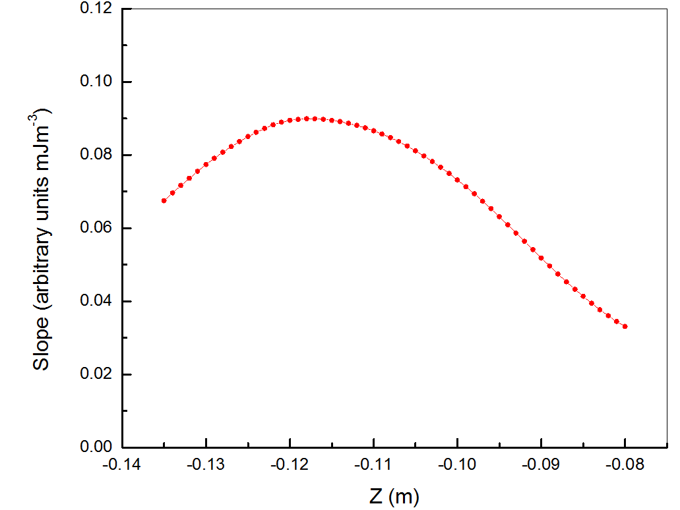

شكل 1: مثال على شكل توضيحى
وينبغي وضع أرقام للجداول أو الأشكال بعد أول إشارة لها في نص الورق العلمية. وينبغي أن تكتب العناوين فى أعلى الجداول، وأن تكتب عناوين الأشكال فى الأسفل.
يجب أن يتفق أسلوب العرض بما يتفق مع طبيعة البيانات وأغراض البحث
طرق العرض:
- الطريقة الإنشائية
- الرسوم البيانية
- الجداول الاحصائية
- أكثر من طريقة في آن واحد

- المناقشة او الاستنتاجات او التوصيات
(Font: Simplified Arabic 14)(المسافة بين الاسطر: مفردة)
تحت هذا القسم من الورقة البحثية ينبغي النظر إلى العمل المقدم في منظور أوسع. يجب مقارنة نتائج أهم الأعمال السابقة في الموضوع. وينبغي أن يوضح الباحث مدى الدقة والخطأ المحتملين ومناقشتهما، وينبغي أيضا أن يقدم المؤلف تفسير لذلك. وأيضا مناقشة الآثار المترتبة على النتائج، على سبيل المثال كيف يمكن للنتائج أن تؤثر على التطبيقات الممكنة في المستقبل.

- المراجع
يجب الا يقل عدد المراجع عن خمسة مراجع
(Font: Simplified Arabic 14)(المسافة بين الاسطر: مفردة)
مثال كتاب:
المؤلفين, عنوان الكتاب, المكان/المدينة, (الناشرسنة النشر) الصفحات.
مثال مقالة من مجلة:
المؤلف, "عنوان المقالة", عنوان المجلة, مجلد (الاصدار), الصفحات (سنة النشر).
مثال موقع انترنت:
المؤلف, (سنة النشر ان امكن), عنوان المقالة- استرجع بتاريخ- التاريخ من الموقع

